Certificat edilitar
- Data de completat de ei cu pixul, sa nu fie obligatorie si precompletata. Sa apara pe certificat doar daca trec ei de aici fara a fi obligati
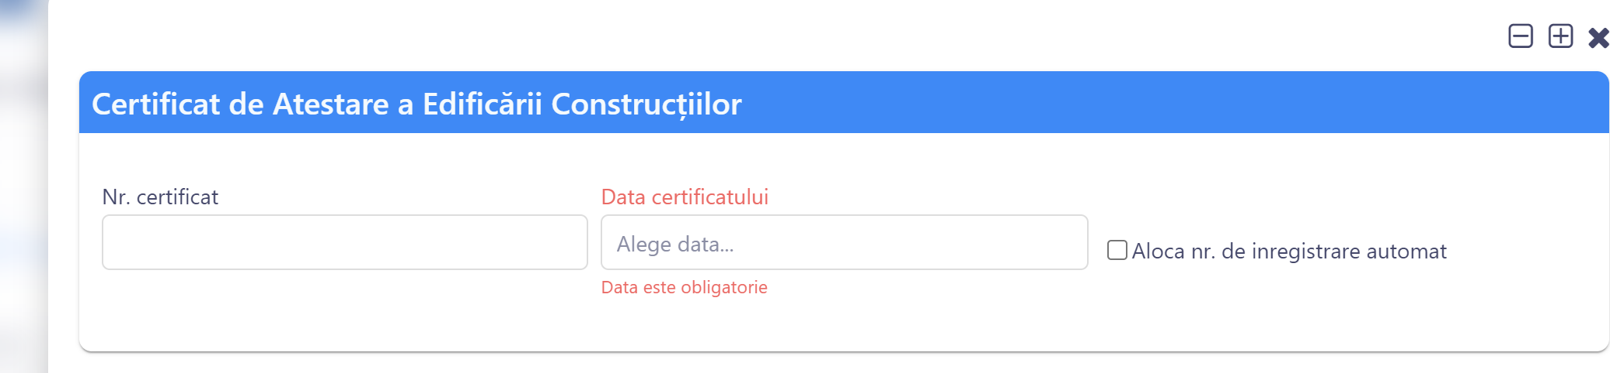
De adaugat mai multe constructii 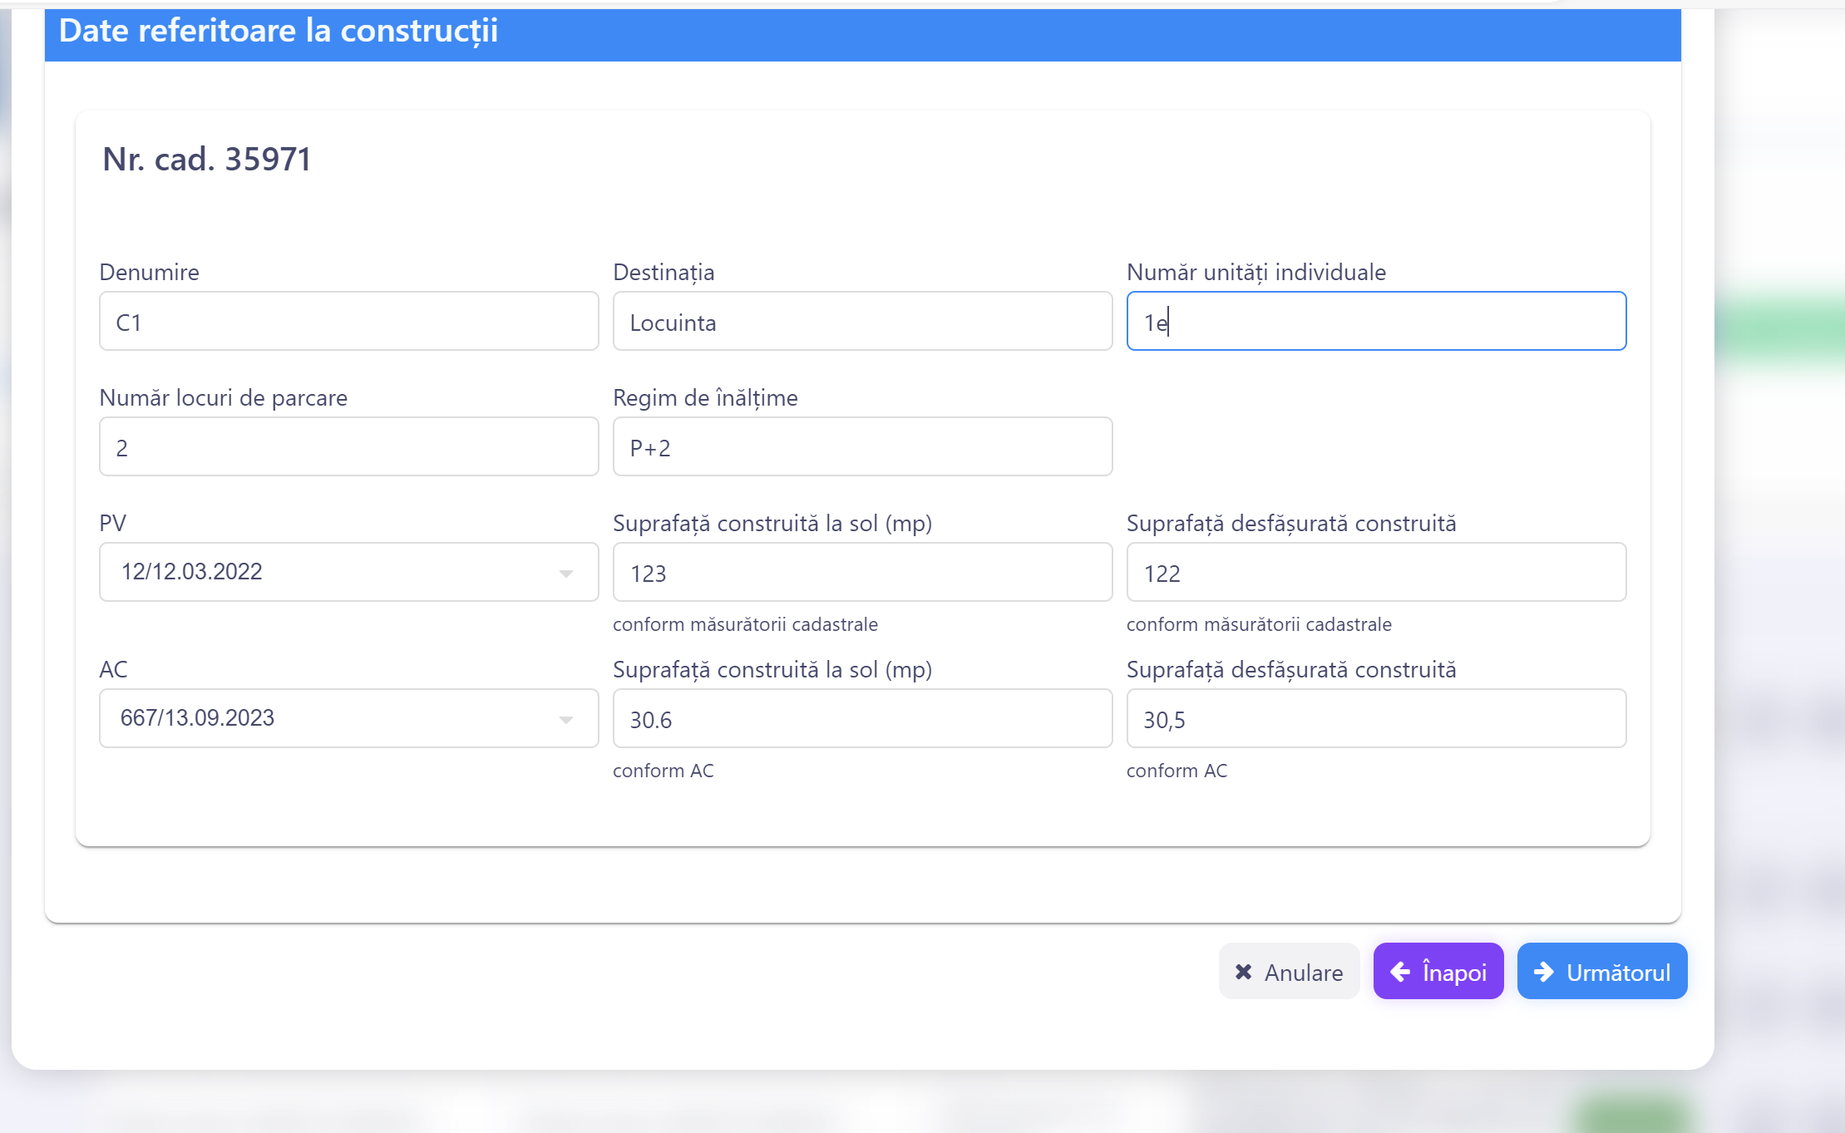

- Previzualizare ca la CU
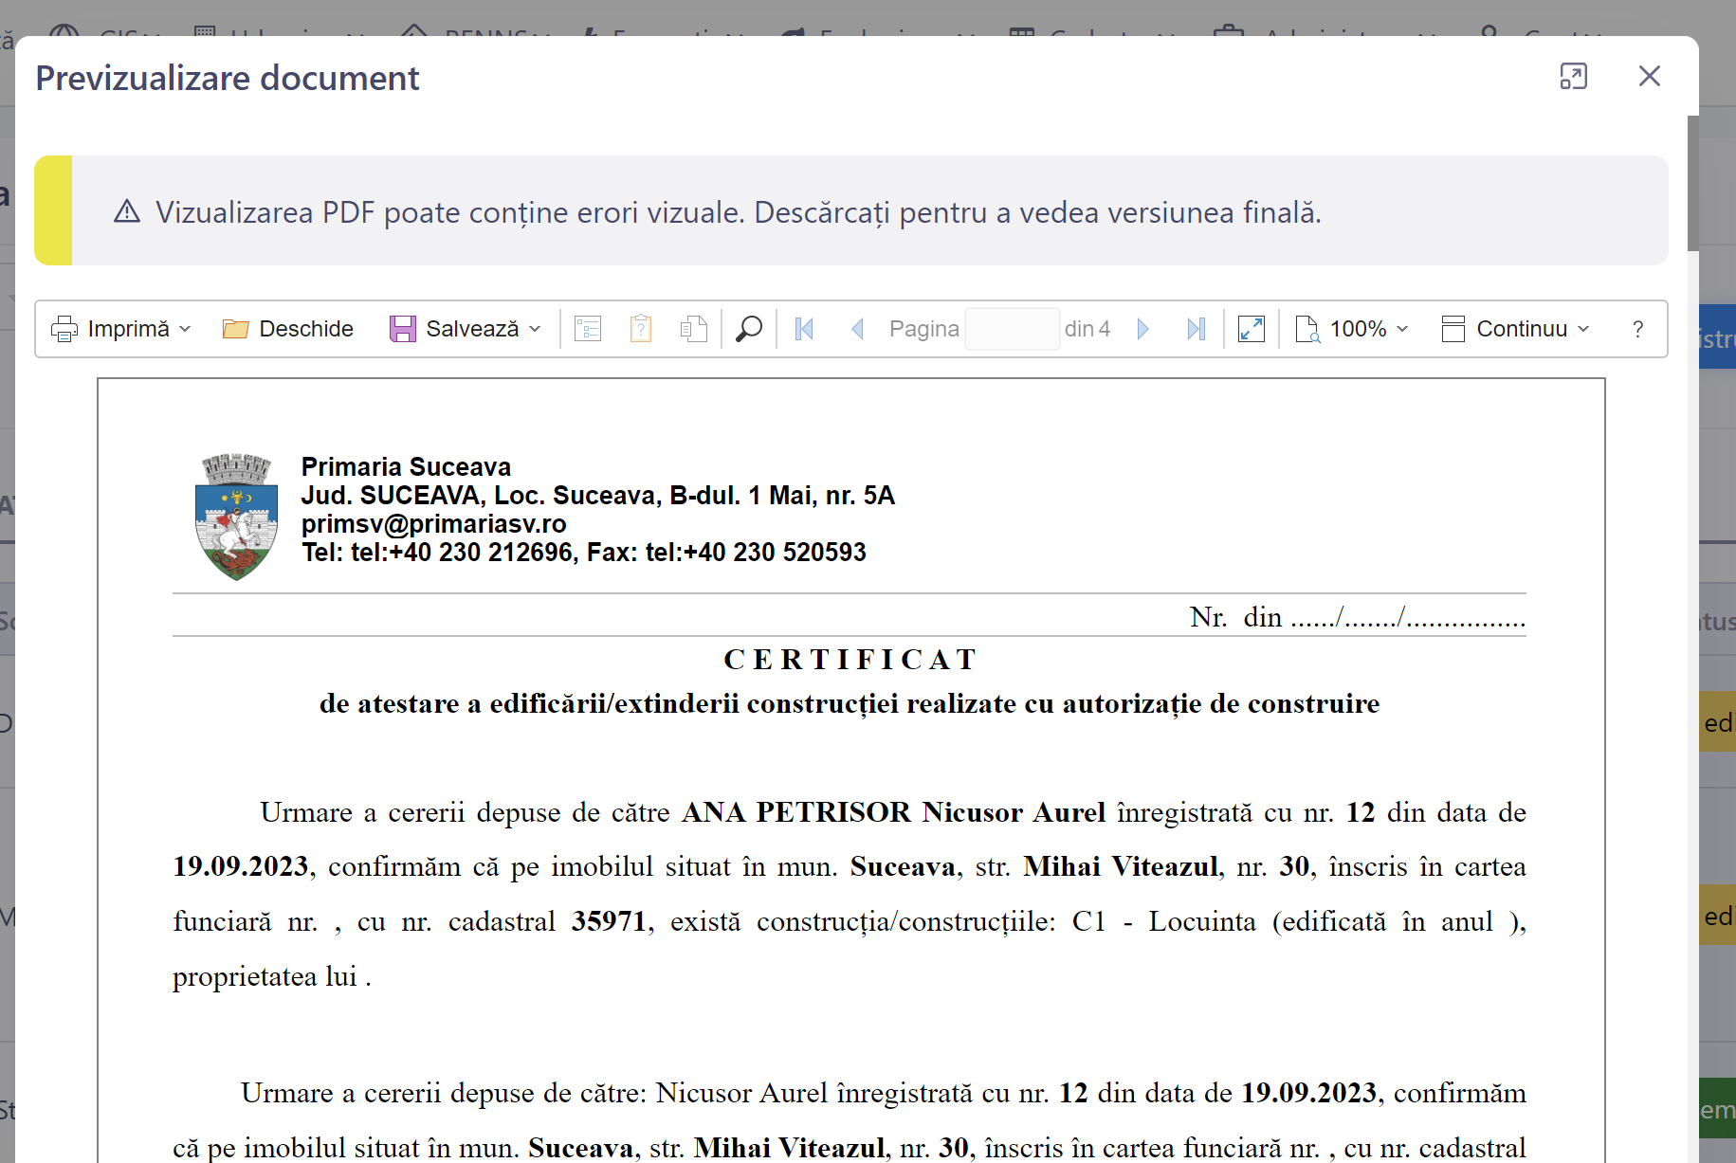

- Dar DELGAZ A DEPUS DEFAPT CEREREA! Ana Ipatescu a fost Beneficiar…

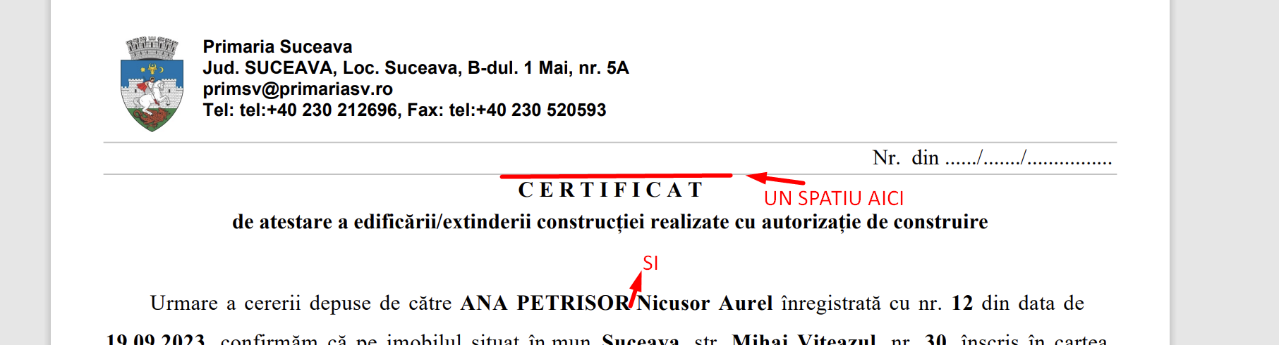

La alta regenerare a luat Delgaz dar nu zice ca si in numele cui, Vine direct numele de la beneficiarul multiplu, dar Ana a fost uitata in pom.
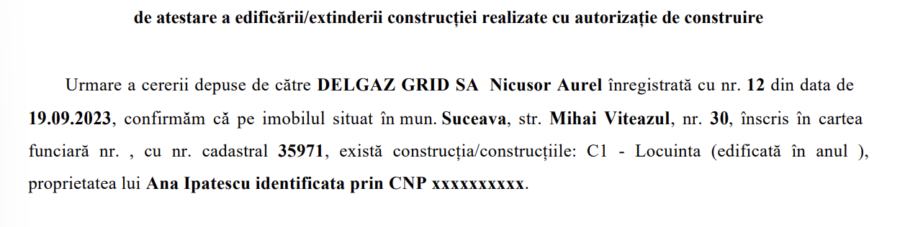
- Campul Proprietari a fost pus ca sa iasa conform modelului lor dar cred ca ar dori sa i se preia automat din date nu sa treaca el iar manual CNP ul. O data Beneficiarii trebuie sa apara la inceput, iar acolo unde se mentioneaza de proprietari sa se preia Numele si CNP ul direct din date.
- Plus problema ca s – a generat o cerere de 2 ori (2 paragrafe) dar ambele incorecte
- A disparut campul unde scriam cand a fost edificata iar acum nu are de unde sa isi ia valoarea in certificat
- La fel si edificarea constructiei (Ultimul paragraf din exemplu ) nu a mai preluat datele din AC SI PV
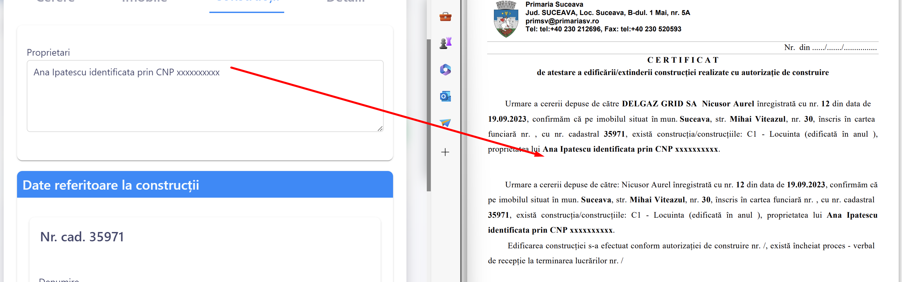
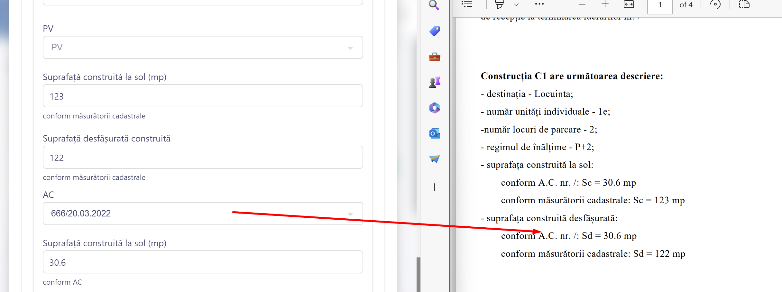
Eu initial l am completat dar dupa ce am generat certificatul am vazut ca lipsete. Dupa ce m am intors nu mai era completat. Am refacut pasii si s -a intamplat la fel.
EXEMPLUL DE LA EI PENTRU TEXT SI INCADRARE
